**Мастер-класс: «Познаём и фантазируем с кругами Луллия»**

**Подготовила и провела: Дубаева Л.Р.**

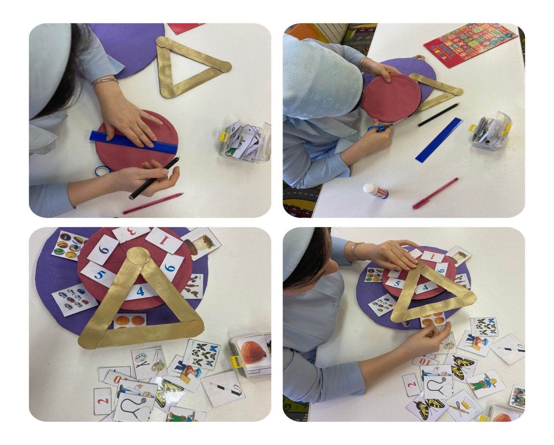

Добрый день! Я очень рада находиться среди вас, коллег-единомышленников, которые не останавливаются в своём развитии и стремятся к профессиональному росту.

В нашей жизни, кругом - нас окружают различные предметы. Вот и у меня тоже в корзине находятся некоторые предметы. Пожалуйста, выберете себе один предмет, который вам понравится! Эти предметы пусть будут у вас, они нам ещё пригодятся для работы!

Хорошо! Коллеги, давайте подумаем с вами, что объединяет все эти предметы? Чем они похожи? Конечно, все они круглые!

Сейчас я попрошу вас встать и образовать небольшой круг. Выполним упражнение -волшебный клубок. Каждый из нас назовёт своё имя и скажет несколько слов о себе, клубочек будем передавать по кругу, держась за нить клубка. Начнём с меня. Меня зовут М.И, я работаю в коррекционной школе посёлка Магнитка, очень хочу чтобы моё занятие вам понравилось. Посмотрите, пожалуйста, что у нас с вами получилось?А круг ОБЪЕДИНЯЕТ! Спасибо коллеги, мне очень приятно с вами познакомиться! Благодарю Вас, можете присаживаться на свои места**!**

Сегодня я хочу вас познакомить с уникальной методикой, которая была создана ещё в 18 веке.

Жил он много лет назад,

Внёс в науку большой вклад

Взял круги соединил

Их на сектора разбил

Получил компьютер мощный

Для учителей помощник

Как творца фамилия?

Это Раймонд Луллия!

Раймонд Луллия изобрёл круги, на которых можно было найти ответ практически на любой вопрос путём простого раскручивания. На сегодняшний день они являются дидактическим средством для развития речи, внимания, памяти, развивает мелкую моторику рук. Круги Луллия вносят элемент игры в занятие, помогают поддерживать интерес к изучаемому материалу! Я заинтересовалась этой методикой и решила адаптировать ее к образовательной деятельности с моими обучающимися с интеллектуальными нарушениями.

Я хочу вам показать и рассказать как можно работать с кругами, пожалуйста, подойдите ко мне и встаньте полукругом.

Данное пособие изготовлено своими руками, из фанеры. Круги Луллия могут состоять из 2,3,4 кругов в зависимости от возраста и возможностей ребёнка. Круги и стрелка свободно двигаются независимо друг от друга. Круги разделены на сектора, количество которых варьируется от 4 до 8.На каждый сектор круга помещаются тематические картинки, буквы, цифры.

Хочется сказать, моим ребяткам очень нравится это пособие, они с удовольствием меняют картинки, комбинируют задания, пытаются сами определить цель и правила игры, придумывают различные игры.

С помощью кругов Луллия можно придумать много различных игр. Но Луллия предложил использовать это пособие в трёх вариантах.

**Первый вариант**называется- найди реальное сочетание, то есть игра на ассоциации. Крутим верхний круг и смотрим что у нас выпало! Под стрелкой у нас продавец. На втором круге подбираем, что продавцу пригодится для его работы. В пределах одного сектора мы решаем реальную логическую задачу.

**Второй вариант игры**- найди несоответствие. Для этого крутим 2 круга и смотрим что у нас под стрелкой получилось. Дети должны исправить это совпадение. Пожалуйста, попробуйте поиграть!

И **третий вариант**самый интересный. Здесь дети могут сказать все что угодно, важно принять любой ответ ребенка и не оценивать его с точки зрения «правильно – неправильно». Неправильных ответов в этой игре быть не может.   
Круги раскручиваем в хаотичном порядке и по любой выпавшей комбинации составляем небольшой рассказ или историю. Пробую я….

Хочется сказать моим ребяткам очень нравится это пособие, они с удовольствием меняют картинки, пытаются сами определить цель и правила игры.

Таким образом происходит постепенное расширение и углубление познавательного интереса даже у наших детей. Нашим детям сложно запоминать материал, а вот так играя,с помощью этого пособия дети лучше усваивают и запоминают. Считаю, что Кольца Луллия являются эффективным средством в решении коррекционных задач. Практическая значимость их очевидна и заслуживает внимания учителей и дефектологов.

6.Уважаемые коллеги для дальнейшей работы разделимся на 2 группы. У кого предметы объёмные присядьте за 1 стол, у кого плоские- за второй стол. Предлагаю подготовить пособие, используя технологию кругов Луллия.После того, как вы подготовите пособие вам будет представлена возможность показать свой вариант игры и дать пояснение, на каких занятиях и и развитие каких навыков у обучающихся с умственной отсталостью можно использовать составленную вами дидактическую игру. На эту работу у вас 3 минутки. Пожалуйста, обращайтесь ко мне, если нужна помощь

Давайте послушаем, коллеги что у вас получилось!

Мне было интересно услышать ваши варианты, надеюсь и у вас данная методика вызвала положительные эмоции.

Чтобы разнообразить работу на уроках и во внеурочное время мною создана картотека по разным темам к данному пособию. После окончания занятия вы можете с ней познакомиться.

Дорогие педагоги, вот и подошло к завершению наше занятие. Спасибо вам за работу. Подводя итоги, прошу вас оценить меня. На столах лежат смайлики. Если вы заинтересовались данной методикой и получили положительные эмоции прикрепите, пожалуйста веселого смайлика. Если считаете, что данное занятие было скучным, то грустного человечка.

Примите от меня вот такие круглые магниты ,которые будут напоминать вам о моём мастер-классе и о кругах Луллия!